監察院中央機關巡察報告
一、巡察機關：陸軍裝甲第542旅及陸軍裝甲兵訓練指揮部。
二、巡察時間：112年9月18日
三、巡察委員：蕭自佑委員（召集人）、紀惠容委員、浦忠成委員、陳景峻委員、賴振昌委員、賴鼎銘委員、林盛豐委員、葉宜津委員、高涌誠委員、范巽綠委員共10位。
四、巡察重點：
（一）國軍主戰裝甲部隊戰備整備情形。
（二）戰車模擬器訓練成效。
五、巡察紀要：
監察院外交及國防委員會為瞭解新竹地區陸軍部隊之戰備情形，特於本（112）年9月18日巡察陸軍裝甲兵訓練指揮部及陸軍裝甲第542旅。
本次巡察由該會召集人蕭自佑委員偕同監委一行10人，在國防部副部長柏鴻輝、陸軍副司令陳忠文中將等人陪同下，首先來到新竹湖口陸軍裝甲第542旅，聽取部隊成立歷史及任務之簡報後，視察地空整體作戰演練暨地面裝備陳列展示。當日下午監委一行轉往巡察陸軍裝甲兵訓練指揮部，於聽取該部現況影片欣賞暨單位任務簡報後，視察戰車模擬器教學及親自體驗後，對於國軍裝甲部隊精實訓練及官兵所展現之高昂士氣與戰鬥意志，留下深刻印象並給予高度肯定。隨後監委於裝訓部舉行座談。
座談會中巡察委員關注國防施政及裝甲部隊訓練等相關議題，包括蕭自佑召集人、賴鼎銘委員、浦忠成委員、陳景峻委員等，分別對裝甲部隊於目前國土防衛所擔負角色等多項問題詢問，分別由國防部柏副部長、陸軍陳副司令及相關主管進行即席答覆。
召集人蕭自佑委員總結表示：兩岸及國際情勢於這幾年來均有變動，監院第六屆監委巡察陸軍542旅及裝訓部，顯示對裝甲部隊的重視。蕭召集人指出：國防戰略已走向守勢國防，國軍第一要務為保家衛國；裝甲部隊指管系統（C4ISR）應加快與世界接軌。召集人並期勉部隊能勤訓精練，以保家衞國，不負國人所託。

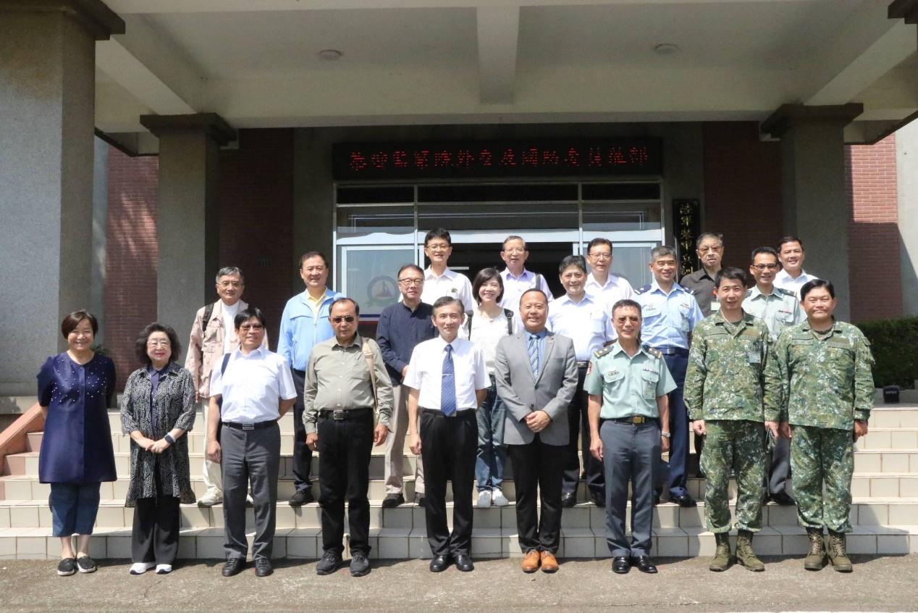

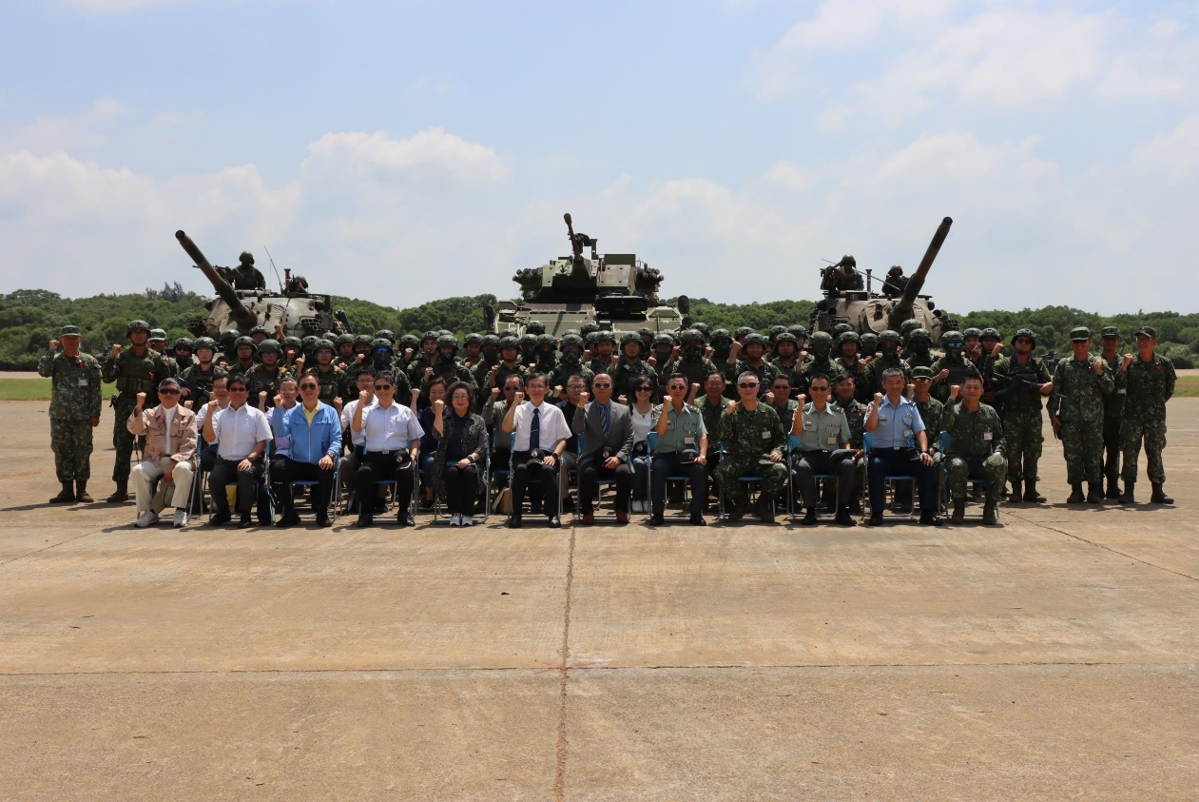
112年9月18日監察院外交及國防委員會委員巡察陸軍裝甲兵訓練指揮部
112年9月18日監察院外交及國防委員會委員巡察陸軍裝甲542旅

